Московский государственный технический университет им. Н.Э. Баумана

Факультет: «Ракетно-космическая техника»  
  
Кафедра СМ-1:

«Космические аппараты и ракета-носители»

Лабораторная работа №1

за 6 семестр

по курсу

"Теория полёта, баллистика и аэродинамика."

«Симметричный профиль крыла в дозвуковом несжимаемом потоке»

Выполнила студентка группы РКТ2-61 Серебрянников О. А.

подпись дата

Проверил преподаватель: Луценко Александр Юрьевич

подпись дата

Москва, 2020

*Цель работы* — найти распределение давления по профилю крыла, обтекаемого малоскоростным дозвуковым потоком; вычислить коэффициенты подъемной силы, лобового сопротивления, момента тангажа, качества и другие аэродинамические характеристики профиля при различных углах атаки; построить векторную диаграмму коэффициента давления для исследуемого профиля и графики аэродинамических характеристик.

Задача определения параметров обтекания изолированных профилей несжимаемой средой имеет важное практическое значение. Ее приходится решать при проектировании крыльев, органов управления и конструктивных элементов не только летательных аппаратов (ЛА), но и многих других объектов: кораблей на подводных крыльях, подводных лодок, турбин.

При описании движения будем использовать уравнение Бернулли и уравнение неразрывности в форме уравнения расхода для одномерного установившегося течения. Интеграл Бернулли для несжимаемой среды:

$$p_{∞}+\frac{ρ_{∞}v_{∞}^{2}}{2}=p_{0∞}=const$$

Уравнение расхода имеет вид при несжимаемом потоке:

$$vS=const$$

Здесь $p_{∞}$, $q_{∞}$, $v_{∞}$ и $p_{0∞}$– соответственно давление, плотность, скорость и давление торможения невозмущённого набегающего потока.

Для поиска распределения давления по поверхности ЛА воспользуемся коэффициентом давления:

$$\overline{p}=\frac{p-p_{∞}}{q_{∞}}$$

Где $p-p_{∞}$– избыточное давление в данной точке,

$q_{∞}$– скоростной напор.

Тогда коэффициент давления в точке полного торможения – в точке А равен

$$\overline{p}=\frac{p_{0∞}-p_{∞}}{p_{0∞}-p_{∞}}=1$$

Расчёт аэродинамических коэффициентов:

$$c_{y}=c_{yp}+c_{yf}$$

$$c_{x}=c_{xp}+c_{xf}$$

$$m_{z}=m_{zp}+m_{zf}$$

Индексы р – коэффициенты, связанные с действием сил давления, индексы f – коэффициенты, связанные с действием сил трения.

Составляющие нормальной силы и момента тангажа от трения имеют для дозвукового профиля очень небольшие значения, и поэтому ими пренебрегаем.

В теоретической части был представлен вывод расчётных формул аэродинамических коэффициентов, приведём здесь их без вывода:

$$c_{y}=\int_{L_{н}}{\overline{p_{н}}}\overline{dx}-\int_{L_{в}}{\overline{p_{в}}}\overline{dx}$$

$$c_{xp}=-\int_{L_{н}}{\overline{p_{н}}}\overline{dy}+\int_{L_{в}}{\overline{p_{в}}}\overline{dy}$$

$$m_{z}=-\int_{L_{н}}{\overline{p_{н}}}\overline{x}\overline{dx}+\int_{L_{d}}{\overline{p_{в}}}\overline{x}\overline{dx}-\int_{L_{н}}{\overline{p_{н}}}\overline{y_{н}}\overline{dy_{н}}+\int_{L_{в}}{\overline{p_{в}}}\overline{y_{в}}\overline{dy_{в}}$$

Зная аэродинамические коэффициенты в связанной системе координат, можно определить соответствующие их значения в поточной системе координат:

$$c_{ya}=c_{y}\cos{α}-c_{x}\sin{α}$$

$$c_{xa}=c_{y}\sin{α}+c_{x}\cos{α}$$

Коэффициент центра давления

$$c_{д}=-\frac{m_{z}}{c_{y}}$$

Аэродинамическое качество

$$K=\frac{c_{ya}}{c_{xa}}$$

В дальнейшем аэродинамические характеристики профиля будут рассмотрены как функции от различных углов атаки.

Экспериментальная часть.

При экспериментальных исследованиях вместо профиля (не имеющего толщины) рассматривают элементарный участок прямоугольного крыла условно бесконечного размаха. В данной работе использована модель с удлинением $λ=\frac{l}{b}=3,8$.

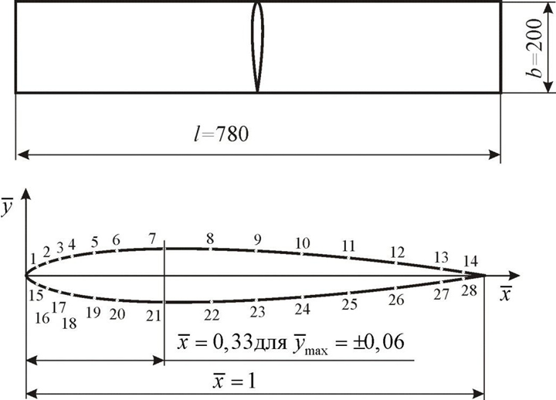

Модель крыла устанавливается в рабочей части малоскоростной дозвуковой аэродинамической трубы. На рис. 15 показана схема установки для проведения дренажных испытаний модели крыла в дозвуковом потоке: 1 - сопло аэродинамической трубы; 2 - аэродинамический стол; 3 - стойка;

4 - механизм изменения углов атаки; 5 - механизм изменения углов скольжения; 6 - дренажные отверстия; 7 - модель крыла; 8 - дренажные трубки; 9 - диффузор; 10 - батарейный микроманометр; 11 - трубка Пито.

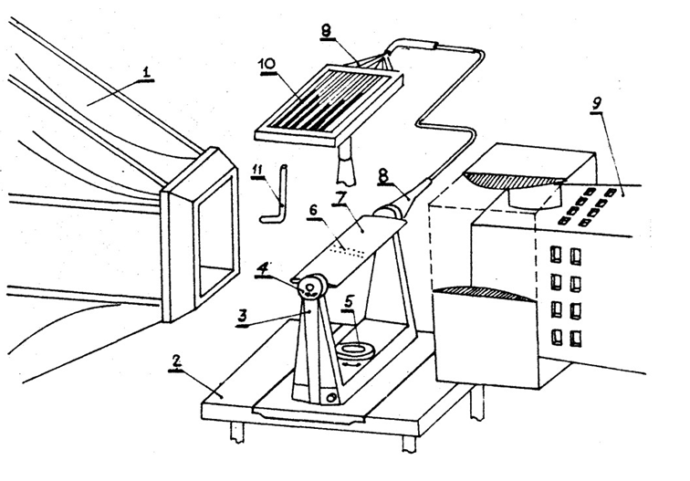

Воздействие воздушного потока на обтекаемую им модель приводитк возникновения на профиле определенного характера распределения давлений. Эти давления, воспринимаемые дренажными отверстиями, изменяют положение уровней жидкости в отсчетных коленах батарейного микроманометра(рис ниже).

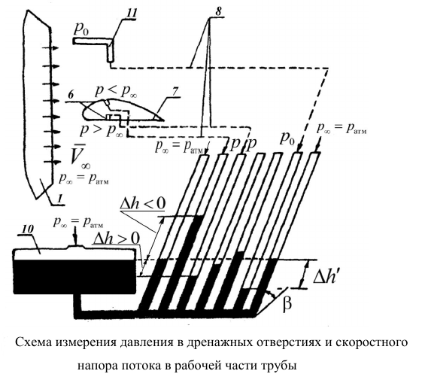

Разность уровней манометрической жидкости в резервуаре и в отсчетном колене в миллиметрах соответствует избыточному давлению $p_{i}-p_{∞}$, равному разности давлений в соответствующем i-м дренажном отверстии и в рабочей части трубы. При этом в открытой рабочей части малоскоростной дозвуковой аэродинамической трубы статическое давление равно атмосферному $p_{∞}=p_{атм}$.

Избыточное давление $p_{i}-p_{∞}$ может быть положительным или отрицательным, или равным нулю. Подсчитывается оно по формуле

$$p_{i}-p_{∞}=k_{T}{Δh}_{i}ρg\sin{β}$$

где $k_{T}$– тарировочный коэффициент манометра; ${Δh}_{i}$– изменение уровня жидкости в отсчетом колене; $ρg$– удельный вес манометрической жидкости; β - угол наклона плоскости манометрических трубок. В соответствии со схемой измерения давлений, приведенной на рис. выше, при подъеме манометрической жидкости в отсчетных коленах ${Δh}_{i}<$ 0 , а при опускании ${Δh}_{i}>$ 0.

Как было показано выше, для построения векторных диаграмм и расчета аэродинамических коэффициентов используются значения коэффициента давления на поверхности модели профиля. Для их расчета нужно измерить скоростной напор $q_{∞}$ потока в рабочей части трубы. Для этого в поток вводится трубка Пито (поз. 11 на рис. ранее) –трубка полного напора, соединенная с одним из колен манометра. Тогда в соответствии с уравнением Бернулли с учетом показания ${Δh}_{i}$ этого колена манометра

$$q_{∞}={\frac{q_{∞}∙V_{∞}}{2}=p_{0}-p_{∞}=k}_{T}ξ_{T}Δh'ρg\sin{β}$$

где $ξ_{T}$- тарировочный коэффициент трубки Пито.

И на основании формул выше находим коэффициент давления в некоторой точке профиля:

$$\overline{p_{н}}=\frac{p_{0}-p_{∞}}{q_{∞}}=\frac{{Δh}_{i}}{Δh'}$$

Расположение дренажных отверстий на модели профиля.

В центральном сечении модели выполнены дренажные отверстия диаметром порядка 0,5 мм, воспринимающие давления, которые измеряются манометром. Точки передней (A) и задней (B) кромок не дренированы.

Координаты дренажных отверстий представлены в Таблице 1.

Таблица 1.

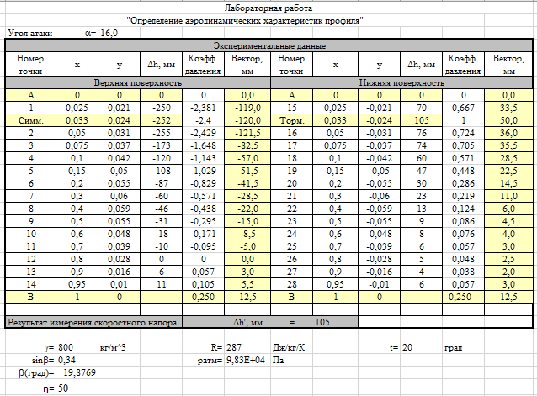

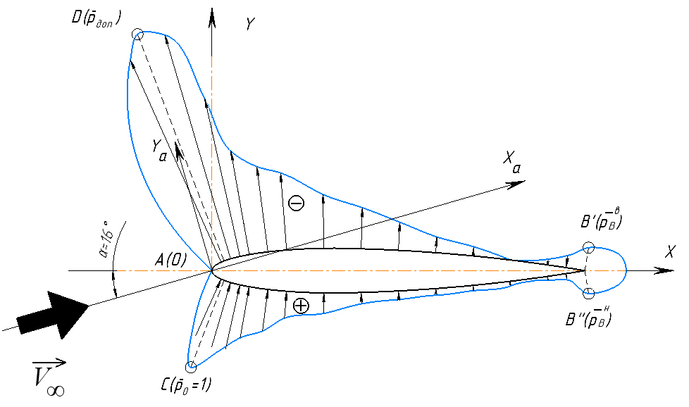

Векторная диаграмма коэффициента давления. (Масштаб 1:1)

Для угла атаки равного 16° рассчитаем аэродинамические характеристики профиля:

Коэффициент продольной силы от трения:

$$c_{xf}=2∙{\left(c_{xf}\right)}_{пл}∙η_{\overline{c}}$$

$$q_{∞}=k_{T}ξ_{T}Δh'ρg\sin{β}$$

$$q_{∞}=1∙1∙105∙{10}^{-3}∙800∙9,81∙0,34=280,17 Па$$

$$ρ_{∞}=\frac{p_{∞}}{R_{∞}T_{∞}}=\frac{9,83∙{10}^{4}}{287∙\left(20+273,15\right)}=1,16837 кг/м^{3}$$

$$V_{∞}=\sqrt{\frac{2q_{∞}}{ρ_{∞}}}=\sqrt{\frac{2∙280,17}{1,16837}}=21,90 м/с$$

$${Re}_{∞}=\frac{V_{∞}b}{ν_{∞}}=\frac{21,90∙200∙{10}^{-3}}{1,79∙{10}^{-5}}=2,45∙{10}^{5}$$

$${Re}_{∞}<{Re}_{кр}=5∙{10}^{5} ⇒2{\left(c_{xf}\right)}_{пл}=\frac{2,58}{\sqrt{{Re}_{∞}}}$$

$$2{\left(c_{xf}\right)}_{пл}=0,005$$

$$\overline{с}=0,12 ⇒ η_{\overline{с}}=1+2,77\overline{с}=1,332$$

$$⇒c_{xf}=2∙{\left(c_{xf}\right)}_{пл}∙η_{\overline{c}}=0,007$$

Вследствие того, что данное значение мало различается для остальных углов, будем использовать его для расчёта всех коэффициентов.

Коэффициент нормальной силы

$$c_{y}=\int_{L_{н}}{\overline{p_{н}}}\overline{dx}-\int_{L_{в}}{\overline{p_{в}}}\overline{dx}$$

Воспользовавшись геометрических смыслом интеграла, найдем чему он будет равен – сумме площадей маленьких трапеций с высотами dx. Тогда зная коэффициент давления $p_{i}$ в каждой точке $x_{i}$, можно записать(dx= ${x_{i+1}-x}_{i}$):

$$c_{y}=\sum_{i=1}^{N-1}{\frac{1}{2}}\overline{p_{нi}}+\overline{p_{н\left(i+1\right)}})∙\left(\overline{x_{i+1}}-\overline{x_{i}}\right)-\sum_{i=1}^{N-1}{\frac{1}{2}} \overline{{(p}_{вi}}+\overline{p_{в(i+1))}}\left(\overline{x_{i+1}}-\overline{x_{i}}\right)$$

Коэффициент продольной силы.

$$c_{xp}=-\int_{L_{н}}{\overline{p_{н}}}\overline{dy}+\int_{L_{в}}{\overline{p_{в}}}\overline{dy}$$

Путём аналогичных рассуждений, как и в предыдущем пункте получим:

$$c_{xp}=\sum_{i=1}^{N-1}{-\frac{1}{2}}\left(\overline{p_{нi}}+\overline{p_{н(i+1)}}\right)\left(\overline{y_{н(i+1)}}-\overline{y_{нi}}\right)+\frac{1}{2}\left(\overline{p_{вi}}+\overline{p_{в(i+1)}}\right)\left(\overline{y_{в(i+1)}}-\overline{y_{вi}}\right)$$

Коэффициент момента тангажа

$$m_{z}=-\int_{L_{н}}{\overline{p_{н}}}\overline{x}\overline{dx}+\int_{L_{В}}{\overline{p_{в}}}\overline{x}\overline{dx}-\int_{L_{н}}{\overline{p_{н}}}\overline{y_{н}}\overline{dy_{н}}+\int_{L_{в}}{\overline{p_{в}}}\overline{y_{в}}\overline{dy_{в}}$$

Аналогично (все преобразования были приведены в методическомуказании):

$$m_{z}=\sum_{i=1}^{N-1}{0,25\left(\overline{p_{вi}}+\overline{p_{в(i+1)}}-\overline{p_{нi}}-\overline{p_{н(i+1)}}\right)\left({\overline{x}}_{i+1}^{2}-{\overline{x}}_{i}^{2}\right)}$$

$$c_{y}=0,61565, c_{xp}=-0,03888, m_{z}=-0,13806$$

$$c_{x}=c_{xf}+c_{xp}$$

$$c_{x}=-0,03188$$

Коэффициенты подъёмной силы и силы лобового сопротивления

$$c_{ya}=c_{y}\cos{α}-c_{x}\sin{α}$$

$$c_{xa}=c_{y}\sin{α}+c_{x}\cos{α}$$

Коэффициент центра давления

$$c_{д}=-\frac{m_{z}}{c_{y}}$$

Аэродинамическое качество

$$K=\frac{c_{ya}}{c_{xa}}$$

$c_{ya}=0,61565∙\cos{16°}-\left(-0,03188\right)∙\sin{16°}=0,6$*01*

$$c_{xa}=0,61565∙\sin{16°}+\left(-0,03188\right)∙\cos{16°}=0,139$$

$$c_{д}=-\frac{-0.13806}{0,61565}=0,224$$

$$K=\frac{0,601}{0,139}=4,324$$

$$c_{ya}=0,601, c_{xa}=0,139, c_{д}=0,224, K=4,324$$

При расчётах использовались данные таблицы Excel

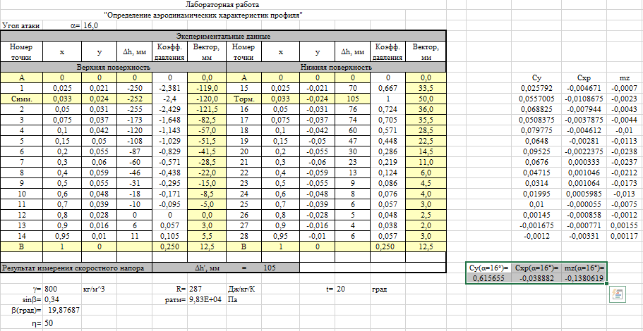

Аналогично, получим по формулам значения для других углов:

$$α=4°$$

$$c_{ya}=0,2157, c_{xa}=0,0199, c_{д}=0,258, K=10,84$$

$$α=8°$$

$$c_{ya}=0,392, c_{xa}=0,039, c_{д}=0,282, K=9,911$$

$$α=12°$$

$$c_{ya}=0,4719, c_{xa}=0,0457, c_{д}=0,252, K=10,33$$

$$α=20°$$

$$c_{ya}=0,4869, c_{xa}=0,1265, c_{д}=0,369, K=3,85$$

Данные взяты из таблиц Exel

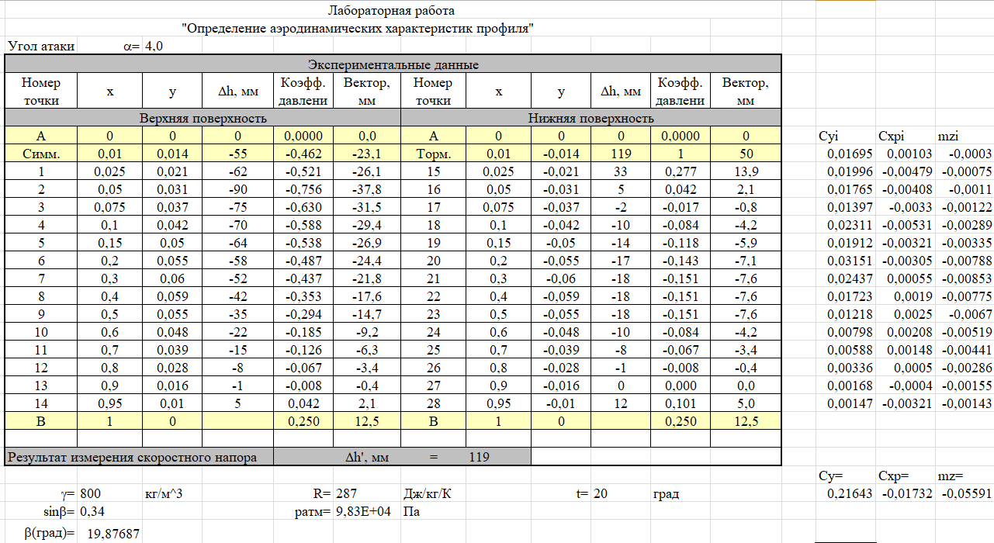

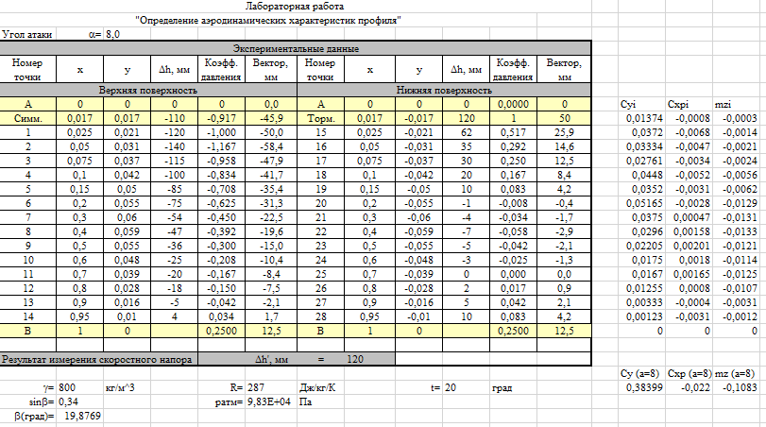

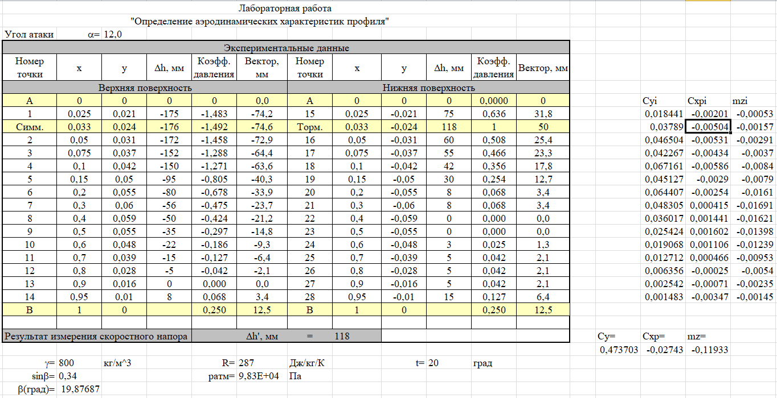

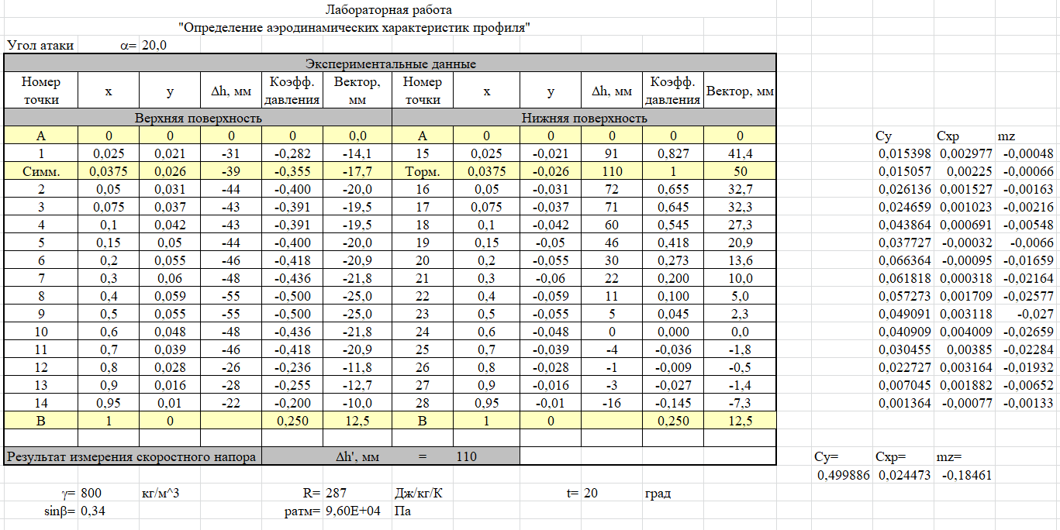

Аэродинамические характеристики при различных углах атаки

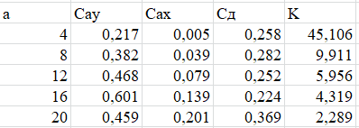

Графики зависимости АДХ профиля от угла атаки.

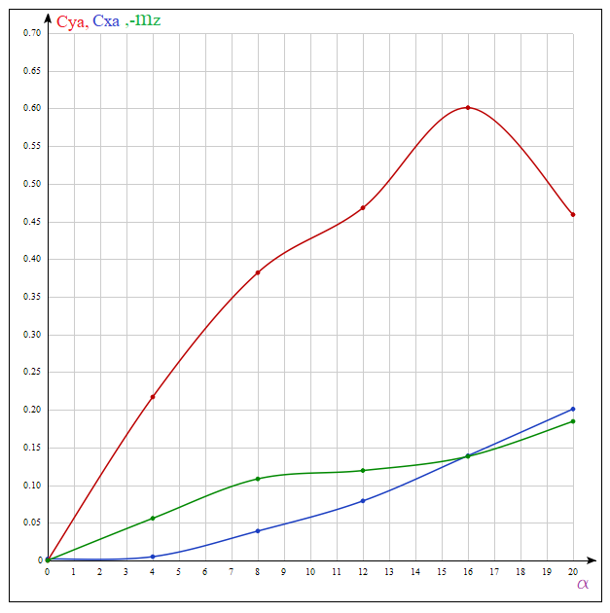

Зависимость коэффициентов подъёмной силы, силы лобового сопротивления и момента тангажа (взят с противоположным знаком).

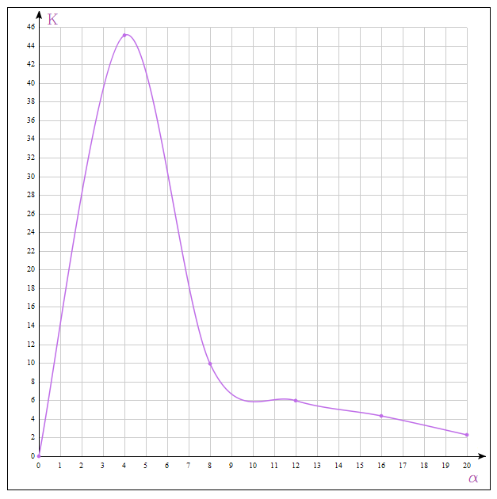

Зависимость аэродинамического качества симметричного профиля от угла атаки.

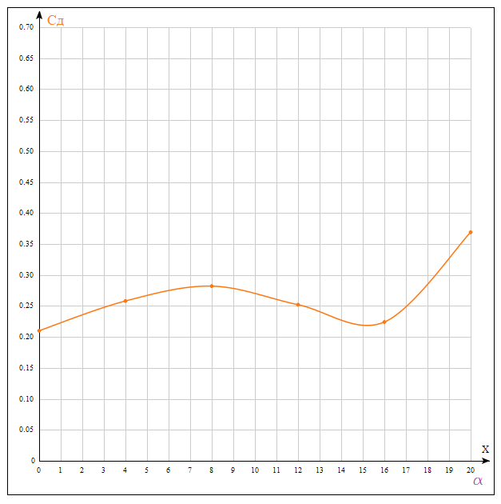

Смещение центра давления при отрывном обтекании.

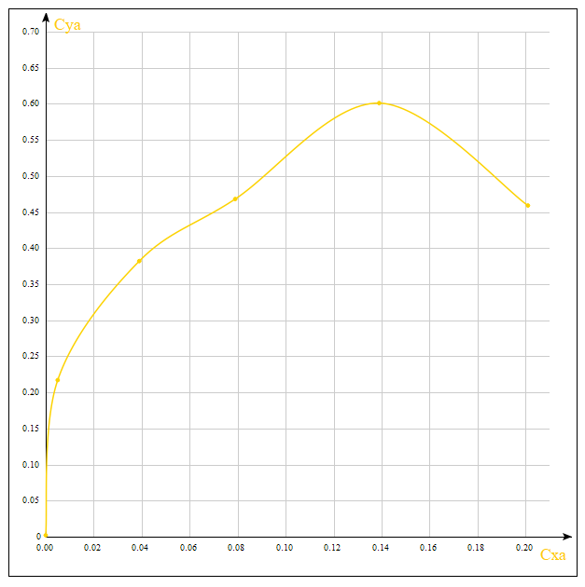

Поляра первого рода.

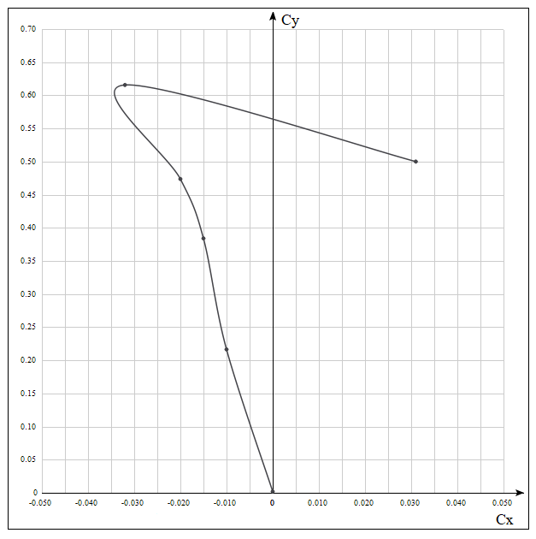

Поляра второго рода.

Вывод: были замерены значения давления в дренажных точках, построена диаграмма распределения давлений, определены аэродинамические коэффициенты профиля и аэродинамические характеристики профиля, построены графики зависимости АДХ от угла атаки.

**Дополнительный вопрос:**

Оценить прижимную силу, вызываемую автомобильным антикрылом, имеющим такую же форму, как и профиль в эксперименте: угол атаки относительно местного потока α=8°, хорда b=0,2 м, размах l=1 м, скорость автомобиля $V_{∞}=$ 180 км/ч. (плотность воздуха $ρ=1,225{кг}/{м^{3}}$)

Воспользовавшись расчётами из таблицы аэродинамических характеристик при разный углах:



Также можно было бы воспользоваться графиком (если бы α не был равен одному из вариантов расчёта):

Графики зависимости АДХ профиля от угла атаки.



Можно выяснить, что для α=8°:

* коэффициент подъёмной силы в поточной системе координат $C_{ya}$ = 0,382

Так как крыло симметричное, то он будет равен коэффициенту прижимной силы (с обратным знаком, но так как мы определяем модуль прижимной силы то будем использовать значение $C_{ya}$)

Также скорость набегающего потока нужно перевести в $м/с$.

$$V_{∞}=\frac{180∙{10}^{3}}{60∙60}=50м/с$$

Теперь можно посчитать скоростной напор:

$$q_{∞}=\frac{ρ∙{V_{∞}}^{2}}{2}=\frac{1,225∙{50}^{2}}{2}=1531,25\frac{кг}{{м∙с}^{2}}$$

Тогда мы можем посчитать прижимную силу по форме из учебника “Аэродинамика” под редакцией Калугина:

$$Y=C_{ya}∙q_{∞}∙S_{хар}=C_{ya}∙q_{∞}∙b∙l$$

$$Y=0,382∙1531,25∙0,2∙1=116,99 Н$$